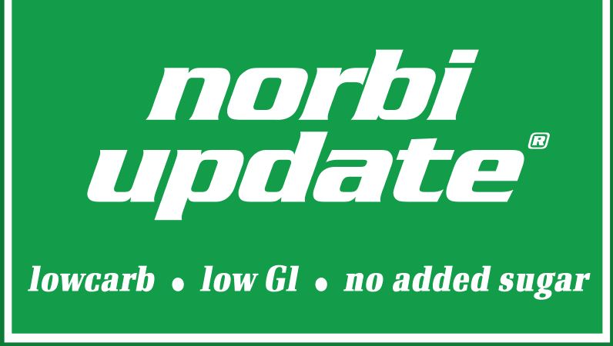
www

Két autóval a rakparton

A múlt hétvégén megrendezett MAFC Rakparti Szlalom Party-n részt vett a MAFC égisze alatt versenyző Update Team is Lencsés Zsolt vezetésével. A verseny fantasztikus élményeket tartogatott ismét a kilátogatók számára.

Lencsés Zsolt: - A MAFC csapatában versenyzünk az idei év folyamán, ezért nem volt kérdés számunkra, hogy ezen a nívós rakparti rendezvényen rajthoz álljunk a csapat mindkét autójával. A Clió és a Megane is sorba lett állítva, bár ezen kivételes alkalommal valamennyit én terelgettem.

- A tavalyi év során is kilátogattunk, mint indulók és akkor is nagyon jól éreztük magunkat, ahogyan most is. A család, barátok, és versenyzőtársak számára kitűnő alkalom ez egy kicsit kötetlenebb kikapcsolódáshoz, és kedvelt sportágunk népszerűsítéséhez. A budapesti rendezvények hiányoznak talán leginkább az autósport kedvelői számára, így egy kicsit nekik is kedvezhettünk színesítve a rakparti mezőnyt. Mindemellett az időjárás is kegyes volt hozzánk, hiszen a vénasszonyok nyara pont beköszöntött a hétvégére, így kitűnő komfortérzete volt a csapat tagjainak.

- A következő megmérettetésünk a Mecsek Rallye lesz, amelyet már nagyon várunk. Az autók már átestek a felkészítésen, így minden készen áll a mecseki kalandra.

Köszönjük Támogatóinknak!

www.norbi.eu Update, Defend, Realproimgate Kft., Head - Up, Sko - Silex Kft., Gumibroker, Renault Darius, Yoko-System

